**Nama : Lavina**

**NIM : 2341760062**

**Kelas : 1B SIB**

**Latihan 4.12**

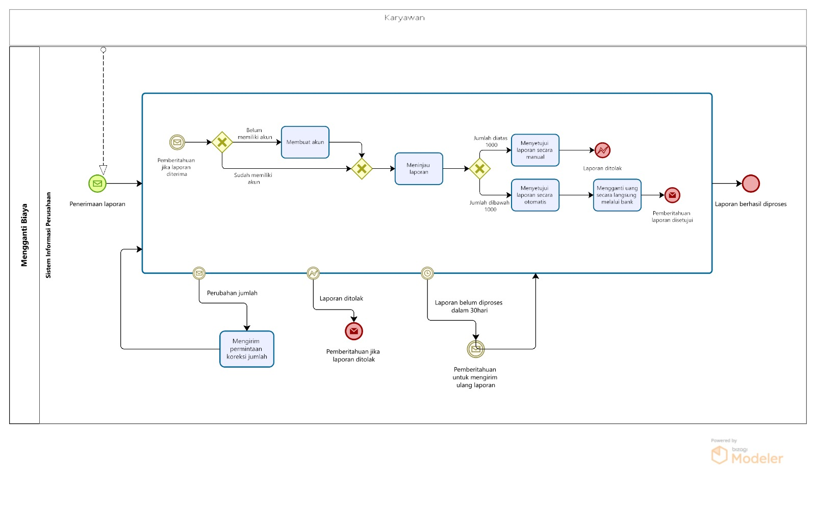

**Latihan 4.13**

